浙江工商大学高水平篮球测试项目及评分标准

一、身体素质部分（25分）
单脚起跳助跑摸高（25分），以绝对摸高值计分，见评分表。

二、基本技术部分（25分）
（一）半场左右手运球上篮（10分），以完成速度计分，见图与篮球评分表
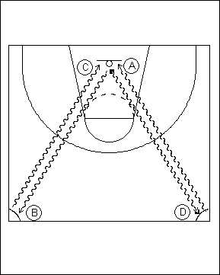

（二）一分钟投篮（15分）
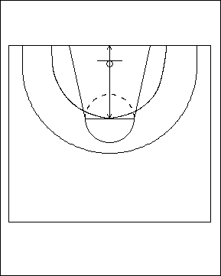
1.在一分钟之内自抢自投，以命中次数多少计分。
2.投篮区域：以端线的中点为圆心，以5.8米为半径画圆的以外区域。见图与评分表。

三、实战部分（50分）
比赛采用四节制，每人上场均不少于1节，不超过3节。主要从战术意识（20分）、防守能力（15分）和进攻能力（15分）进行评定。分好、中、一般、差四个等级，评分标准如下表：
实战内容 | 好 | 中 | 一般 | 差
战术意识 | 20~18分 | 17~14分 | 13~11分 | 10分及以下
防守能力 | 15~13分 | 12~10分 | 9~7分 | 6分及以下
进攻能力 | 15~13分 | 12~10分 | 9~7分 | 6分及以下

附：浙江工商大学篮球（女）测试评分表
助跑摸高 |  | 投篮 |  | 运球上篮
女(m) | 分值 | 女(中) | 分值 | 女(s) | 分值
2.85 | 25 | 8 | 15 | 29〞5 | 10
2.84 | 24 |  |  | 30〞 | 9
2.83 | 19 | 7 | 13 | 30〞5 | 8
2.82 | 15 |  |  | 31〞 | 7
2.81 | 11 | 6 | 11 | 31〞5 | 6
2.80 | 7 |  |  | 32〞 | 5
2.79 | 6 | 5 | 9 | 32〞5 | 4
2.77 | 5 |  |  | 33〞 | 3
2.75 | 4 | 4 | 7
2.72 | 3 | 3 | 5 | 33〞5 | 2
2.68 | 2 | 2 | 3
2.64 | 1 | 1 | 1 | 34〞 | 1

